## 概述

**基础要求**

|  |  |
| --- | --- |
| 先尝试回答下面的问题：  什么是触发？  什么是区域触发？  什么是固定区域？  什么是主动方和被动方？  什么是持续触发和单次触发？  事件的串行、并行如何设置？ | 需要先了解基础知识哦！ |

如果你对上述问题有疑问，那么说明你还不了解 触发的本质。

需要去看看：”8.物体 > 触发的本质.docx”。

也可以去看看示例中 机关管理层 的 触发的本质 介绍。

### 相关插件

核心插件：

◆Drill_CoreOfFixedArea 物体触发 - 固定区域核心

相关子插件：

◆Drill_EventRangeTrigger 物体触发 - 固定区域 & 条件触发

◆Drill_EventRangeAnimation 物体触发 - 固定区域 & 播放并行动画

◆Drill_EventRandomPoint 物体触发 - 固定区域 & 随机点

物体触发插件灵活度非常高，可以做许多触发效果。

|  |
| --- |
| 详细设计效果示意可以去 物体触发管理层、物体触发应用 看看。    如果你想设计弹丸，可以看看文档“9.物体触发 > 物体设计-简易弹丸制作.docx” |

### 名词索引

以下你可以按住ctrl键点击下面的词，可以直接定位到想了解的名词：

|  |  |
| --- | --- |
| 条件触发 | 单次性 条件触发  主动触发 被触发 上一次区域 |
| 随机点 | 随机出生点 获取随机坐标 |

### 插件关系

蓝色的为主要插件，白色为外部相关插件。



## 条件触发

### 单次性

固定区域的条件触发是 单次执行的 。

触发通过 插件指令执行，指令执行了触发才会变化一次。





与持续触发相对，玩家接近/事件接近 的触发是持续不断的。

详细可以去看看“9.物体触发 > 关于玩家接近触发.docx”或“9.物体触发 > 关于事件接近触发.docx”

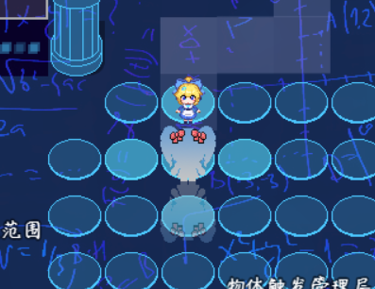

### 主动触发与被触发

#### 1) 条件触发

**主动触发：**指插件指令执行后，对一片区域进行触发的过程。

**被触发：**指发生 主动触发 行为后，命中条件判定的过程。

简单来说，主动触发与被触发需要两个条件才能触发开关：

> 区域覆盖了事件

> 条件关键字对应上

举个例子，在事件中设置被触发的条件，主动触发执行插件指令触发，如果该事件在区域范围内，而且条件关键字”击碎岩石”对应上了，那么该事件就能开启独立开关。

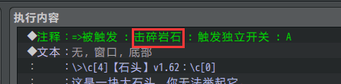

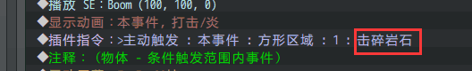

再举个例子，

下图中1号石头的被触发为“击碎岩石”，2号石头的被触发为“击碎岩石_2”。

由于二者 条件关键字 不一样，因此是互不干扰的触发关系。

1号炸弹主动触发“击碎岩石”，则能炸碎1号石头，但是无法炸碎2号石头。

同理，2号炸弹主动触发“击碎岩石_2”，则能碎2号石头，不能碎1号石头。

如果出现3号炸弹，能主动触发“击碎岩石”和“击碎岩石_2”两个条件，则两种岩石都能被炸碎。

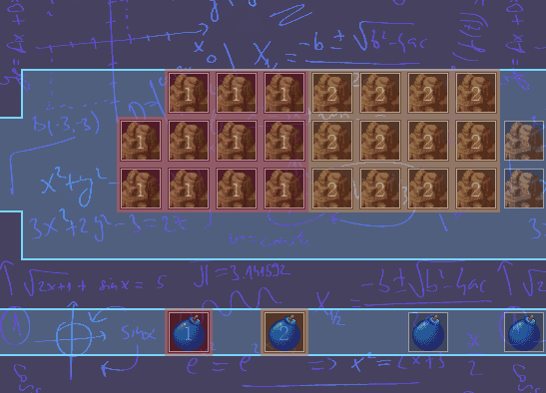

#### 2) 触发开关

如果你觉得触发的ABCD独立开关不够用，可以用下面的插件：

◆Drill_EventSelfSwitch 物体 - 独立开关

可以控制ABCD以及E-Z，甚至AA,AB,AC……建立无限多的独立开关。

#### 3) 被触发

被触发是**可以关闭的**，关闭后，主动触发就不能对其进行触发了。

举个例子，玩家接近触发点亮了下面的亮片，如果把亮片 被触发 开关关闭，那么亮片也就不再受接近触发控制，将一直保持点亮状态。

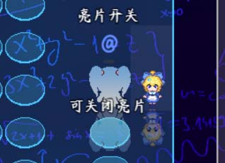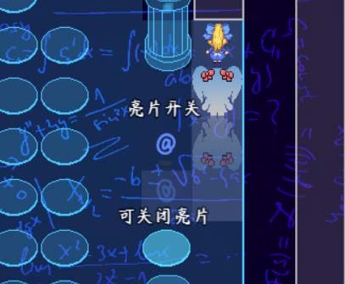

### 上一次区域

当你使用 主动触发 插件指令后，指令的区域会被记录为 上一次区域 中。

你可以调用上一次区域，再次触发一遍区域。

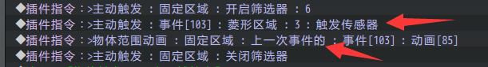

常规来说，(两次固定区域) 与 (固定区域+上一次区域) 的效果一样。

因为固定区域不会变化，两次选择的结果不会被改变。

但是如果**开启了筛选器**，第一次捕获与第二次捕获的结果就可能**不一样**了。因为有的事件触发之后，是直接消失的，所以筛选器会少一个区域。

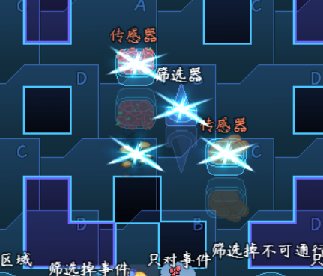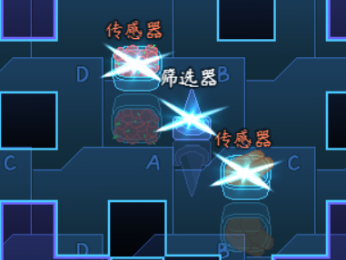

### 插件指令区分

固定区域分为**六种形状区域+自定义区域**，所以关键字比较多，注意辨认。



条件触发中，用的是”>主动触发”和“>被触发”。

播放并行动画中，用的是”>物体范围动画”。

另外，由于激光区域和固定区域的**被触发**是**共用的**，所以不区分。

如下：

>主动触发 : 本事件 : 菱形区域 : 1 : 击碎岩石

>主动触发 : 事件变量[10] : 方形区域 : 1 : 击碎岩石

>主动触发 : 位置[10,10] : 圆形区域 : 1 : 击碎岩石

>主动触发 : 事件[10] : 竖条区域 : 1 : 击碎岩石

>主动触发 : 玩家位置 : 自定义区域 : 1 : 击碎岩石

>物体范围动画 : 本事件 : 十字区域 : 2 : 动画[81]

>物体范围动画 : 事件变量[10] : 圆形区域 : 2 : 动画[81]

>主动触发 : 固定区域 : 上一次事件的 : 本事件 : 击碎岩石

>主动触发 : 固定区域 : 上一次事件的 : 事件[5] : 击碎岩石

>被触发 : 本事件 : 去除条件 : 击碎岩石

具体结构的区别，需要多次使用才能逐渐理解，你也可以去 物体触发管理层 看看。

### 触发修正

**游戏设定有个缺陷，前进一步，在你开始前进的那一瞬间，你就已经被判定为在前进的位置了**。下图两个判定，明显存在误差，前者小爱丽丝没有完全进入爆炸区却被判定炸到了，后者没完全离开爆炸区，却被判定没炸到。

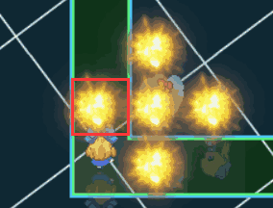 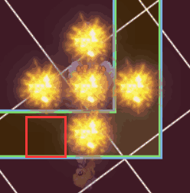

触发修正，就根据小爱丽丝真实判定的位置来确定是否被炸到。

## 播放并行动画

固定区域的并行动画并没有特殊的说明，你可以直接去看看下面插件的说明：

◆Drill_EventRangeAnimation 物体触发 - 固定区域 & 播放并行动画

## 随机点

### 随机出生点

你可以设置事件出现在自身坐标周围的随机的坐标中。

一般随机出生点考虑两个情况：防止事件重合、防止卡在墙里。这些可以直接通过加筛选器来实现。

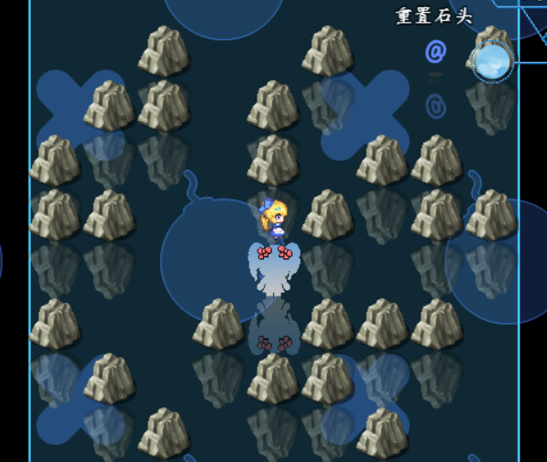

### 获取随机坐标

示例中有于此相关的雷电技能。

由于雷电技能产生的随机坐标需要暂存（先出现光环，再降下雷电），

可以用下面插件来实现。

◆Drill_EventBufferVariables 物体管理 - 事件的缓存变量值

另外，如果使用筛选器找不到相应的坐标，会被赋值-1，-1，你需要注意考虑这种情况。举个例子，精准闪电技能，找到玩家3x3范围内的敌人，进行雷电打击。那么你肯定会遇到范围内没有敌人的情况，通过判断坐标-1，可以知道法术是否成功释放。